СТОП СНЮС!!!!
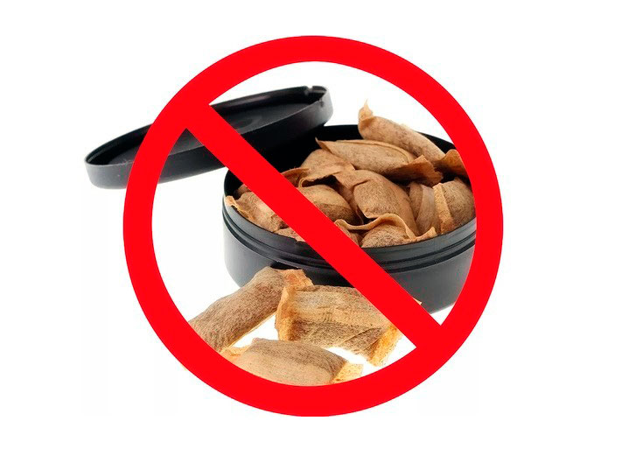
Уважаемые жители Ульяновского городского поселения Тосненского района Ленинградской области! Администрация Ульяновского городского поселения информируем Вас о вреде жевательного табака и никотиносодержащих леденцов.
Снюс – «жевательный табак», один из видов бездымного табака, изготавливается из измельченных табачных листьев с добавлением ароматизаторов. При употреблении этой опасной смеси в организм попадает в десятки раз больше никотина, чем при выкуривании даже самой крепкой сигареты. Снюс содержит более 30 химических веществ с потенциальным канцерогенным эффектом. Самые опасные из них - нитрозамины, которые вызывают рак.
В конце 2015 года появился запрет на оптовую и розничную торговлю им. За два года до этого такой же запрет ввели и на продажу насвая (сосательного табака, изготовленного из табака, извести и другого сырья)
На данный момент существует альтернатива запрещенному «Снюс» бестабачная смесь с добавлением никотина. Это могут быть как пакетики со смесью, так и леденцы, пастилки. Неофициально их также называют снюсом.

Уважаемые родители!
Просим Вас следить за своими детьми, так как они первыми подвержены потреблению данной продукции.

Первые настораживающие признаки употребления ребенком сосательных никотиносодержащих леденцов, а также жевательного табака:
- покраснение глаз, бледность, головокружение;
- повышенное слюноотделение;
- образование язв и воспаления полости рта;
- нарушение сна (много спит или перестает спать);
- повышенный аппетит или его потеря;
- частые смены настроения;
- наличие среди вещей порционных перфорированных пакетиков, круглых баночек.
Последствия употребления:
- употребление жевательного табака, никотиносодержащих леденцов, вызывает серьезные заболевания десен, зубов, носоглоточных путей, в том числе онкологические заболевания глотки и полости рта;
- снюс влияет на развитие инсультов, сердечных приступов, повышение артериального давления;
- ароматические добавки в табаке, никотиносодержащих леденцах могут вызывать аллергические реакции;
- никотин, содержащийся в данной продукции, вызывает зависимость, замедляет нормальные темпы роста подростков и провоцирует бесплодие;
- ухудшается память, угнетаются когнитивные функции.
Действия родителей:
- разговаривайте с ребенком, выясняйте причину, ищите конструктивные способы взаимодействия;
- обратитесь за помощью к психологу;
- пройти с ребенком обследование у врача-нарколога.

